Darłowo, 23.04.2018 r.
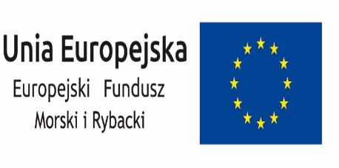

INFORMACJA O WYNIKU POSTĘPOWANIA O UDZIELENIE ZAMÓWIENIA PUBLICZNEGO

Na podstawie art. 92 ust. 2 ustawy z dnia 29 stycznia 2004 r. Prawo zamówień publicznych (tj. Dz. U. z 2018 r. poz. 1986 z późn. zm.) Zamawiający (Zespół Szkół Morskich, ul. Szpitalna 1, 76-150 Darłowo) informuje, iż w wyniku przeprowadzenia postępowania o udzielenie zamówienia publicznego pod nazwą:

“Budowa Publicznej Infrastruktury Turystycznej i Rekreacyjnej na Terenie Zespołu Szkół Morskich w Darłowie”

za najkorzystniejszą uznano ofertę firmy:
NOBA-EXIM Bartłomiej Norkowski, Kawęczyn 1, 87-123 Dobrzejewice.

Uzasadnienie wyboru:
W przedmiotowym postępowaniu wpłynęła jedna oferta.

Zbiorcze zestawienie ofert wraz z oceną i porównaniem złożonych ofert:
Numer oferty | Nazwa (firma) i adres wykonawcy | Cena brutto (PLN) | Okres obowiązywania gwarancji oraz rękojmi  (miesiące) | Wysokość kary umownej za przekroczenie terminu wykonania zamówienia (zł) | Liczba punktów w kryterium cena brutto | Liczba punktów w kryterium okres obowiązywania gwarancji i rękojmi | Liczba punktów w kryterium wysokości kary umownej za przekroczenie terminu wykonania zamówienia | Suma punktów uzyskanych w poszczególnych kryteriach | Kolejność wg przyznanej liczby punktów
1. | NOBA-EXIM  Bartłomiej Norkowski  Kawęczyn 1  87-123 Dobrzejewice | 177 120,00 | 60 | 800 | 60,00 | 20 | 20 | 100,00 | 1

Wykonawcy, których oferty zostały odrzucone – 0.
Wykonawcy, którzy zostali wykluczeni z postępowania o udzielenie zamówienia - 0
Umowa będzie zawarta zgodnie z art. 94 ust. 2 pkt 1 lit. a ustawy Prawo zamówień publicznych z pominięciem terminów o których mowa w art. 94 ust. 1.

Dyrektor Zespołu Szkół Morskich
Magdalena Miszke

